

**Vigencia:**

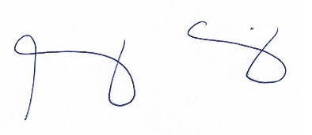**AGOSTO 2024 – JULIO 2025**

Dr. Jorge Federico Araujo Saldívar

DIRECTOR

Tel. 664 629 4405

Prefectura: 664 103 1603

Trabajo Social: 664 905 7574

Francisco Javier Mina #12200, Tijuana, B.C.

**Clave: 02DST0034X**